สถานีตำรวจภูธรบ้านกลาง
ผู้กำกับการ
(

งานป้องกันปราบปราม/จราจร
(รอง ผกก.ป.ฯ)
งานสืบสวน
(รอง ผกก.สส )
งานสอบสวน
รอง ผกก.(สอบสวน)

โครงสร้างการแบ่งส่วนราชการ ของ สภ.บ้านกลาง
หัวหน้าสถานี

บ้านกลาง

ข้อมูลอัตรากำลังสถานีตำรวจภูธรบ้านกลาง จังหวัดนครพนม

ชั้นสัญญาบัตร | อัตราอนุญาต | คนครอง | ปฏิบัติงานจริง
พ.ต.อ.-พ.ต.ต. | 8 | 8 | 8
ร.ต.อ.- ร.ต.ต. | 13 | 3 | 3
ชั้นประทวน (นายร้อย 53) | 37 | 27 | 27

หัวหน้าสถานี
พ.ต.อ.ณรงค์ เรืองมี ผกก.สภ.บ้านกลาง
รองผู้กำกับการสืบสวน
พ.ต.ท.บวร ก้อนอินทร์
รองผู้กำกับการสอบสวน
พ.ต.ท.สมศักดิ์ อาจหาญ
รองผู้กำกับการป้องกันปราบปราม
พ.ต.ท.ฐนพล พรมลี รอง ผกก.ป.สภ.บ้านกลาง

สารวัตรป้องก้นปราบปราม
*งานถวายความปลอดภัย งานสายตรวจ งานการข่าว งานจัดทำแผนที่ ระบบข้อมูลอาชญากรรม
*งานควบคุมผู้ต้องหา และผู้ถูกกักขัง งานชุมชนและมวลชนสัมพันธ์
*งานควบคุมศูนย์วิทยุ งานจัดตั้งจุดรับแจ้งเหตุ จุดตรวจ จุดสกัด
*งานคณะกรรมการตรวจสอบและติดตามการบริหารงานตำรวจ
*ควบคุมแหล่งอบายมุข จัดระเบียบสังคม งานพิทักษ์ เด็ก เยาวชนและสตรี
สารวัตรสืบสวน
งานถวายความปลอดภัย งานสืบสวนข้อเท็จจริง และหลักฐานเพื่อทราบรายละเอียด ของการกระทำผิดที่เกิดขึ้นแล้ว
*งานสืบสวนกระทำผิด ตามกฎหมายที่มีโทษต่างๆ
*งานสอบสวนหาข่าวและระบบข้อมูลฐานอาชญากรรมติดตามจับกุมบุคคลตามหมายจับ ติดตามพฤติกรรม บุคคลพ้นโทษ
*งานสืบสวนภายหลง จากรู้ตัวผู้กระทำผิดเพื่อหาความรู้และรายละเอียด เพื่อให้มีการจับกุม
*
สารวัตรอำนวยการ
*งานนโยบาย งานธุรการ งานสารบัญ งานงบประมาณ
*การบัญชี สินบน รางวัล และค่าตอบแทน การศึกษาอบรม งานพัฒฯองค์กร และจัดการต่างๆ
*งานกำลังพล สวัสดิการ การศึกษา อบรม และพัฒนาประชาสัมพันธ์
*งานพัสดุ พลาธิการ และสรรพาวุธ
*งานทะเบียนคนต่างด้าว และขออนุญาต
สารวัตรสอบสวน
*งานถวายความปลอดภัย การรับแจ้งควาร้องทุกข์ รับแจ้งเอกสารหาย แจ้งความเป็นหลักฐาน พิมพ์ลายนิ้วมือ ตรวจสอบประวัติ
*การเปรียบเทียบปรับตดีอาญา คดีจราจร คดีอื่นๆ ที่อยู่ในอำนาจหน้าที่ การประกันตัวผู้ต้องหา
*การผัดฟ้อง ฝากขัง ขอหมายจับ ควบคุมตรวจสอบหมายจับ ติดต่อธุรการและอัยการ การคัดสำเนาประจำวันคดี
*การอายัดตัวผู้ต้องหา ผู้ต้องกักขัง ตรวจสอบผลคดี ตรวจสอบประวัติการต้องโทษ ผู้ต้องหา

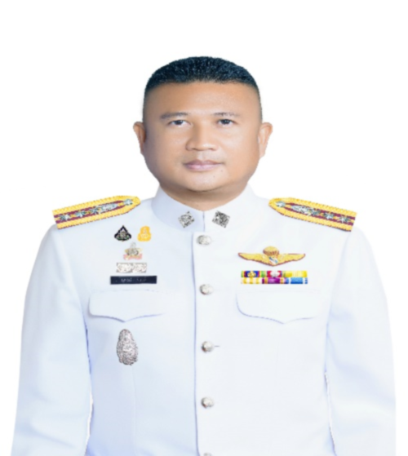
รายนามผู้บริหารสถานีตำรวจภูธรบ้านกลาง ตำรวจภูธรจังหวัดนครพนม

พันตำรวจเอก ณรงค์ เรืองมี
ผกก.สภ.บ้านกลาง โทร 097-2075294

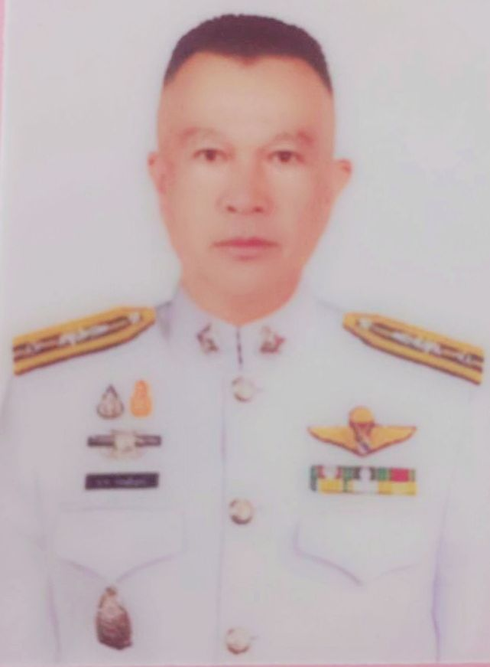
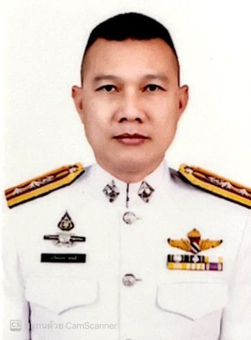
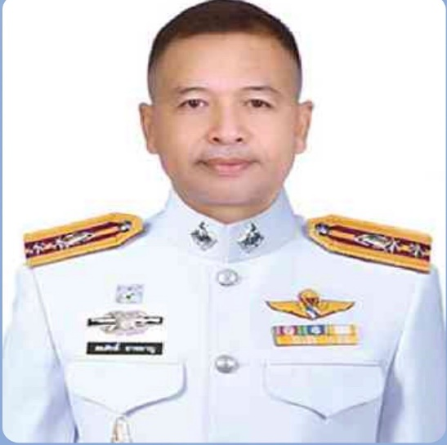

พันตำรวจโท สมศักดิ์ อาจหาญ
รอง ผกก. (สอบสวน) ฯ โทร0818696640

พันตำรวจโท บวร ก้อนอินทร์
รอง ผกก. สืบสวน ฯ โทร 0653325295

พันตำรวจโท ฐนพล พรมลี
รอง ผกก. ป.ฯ โทร 0994753613

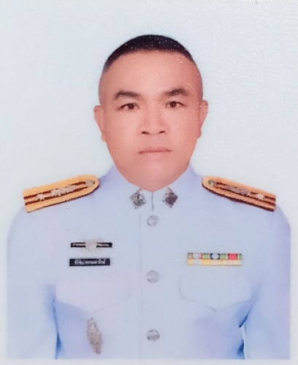
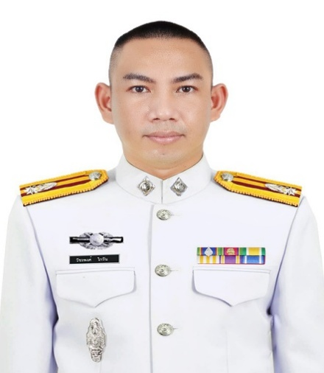
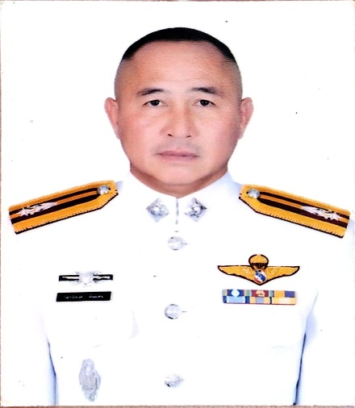
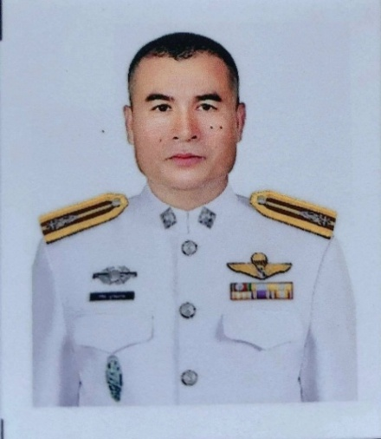

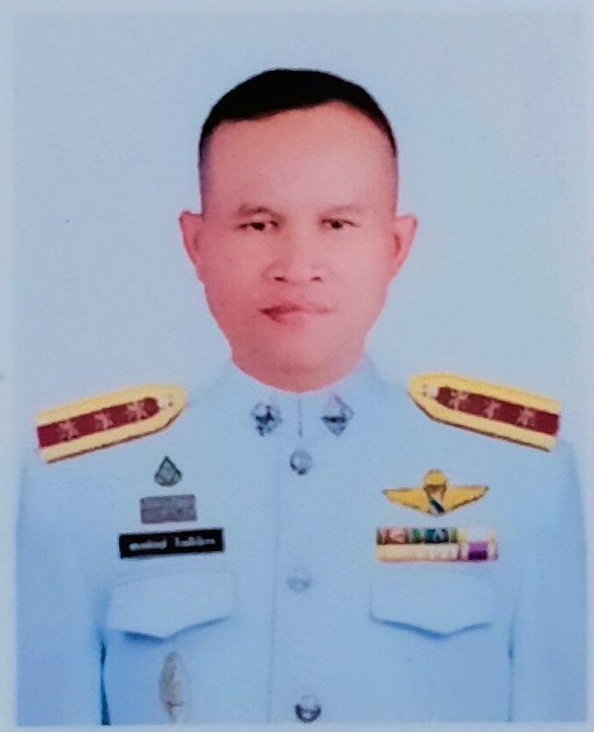
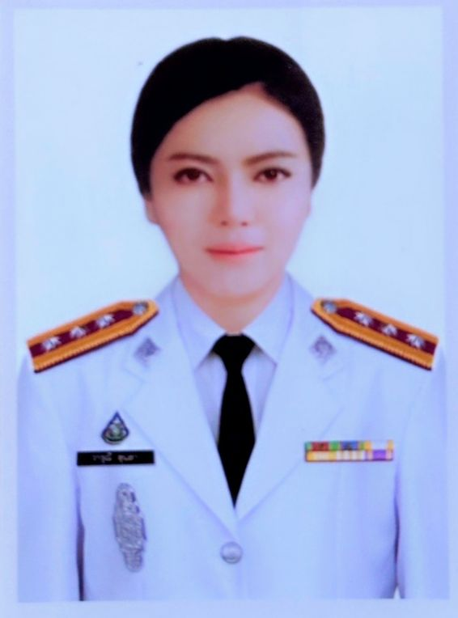
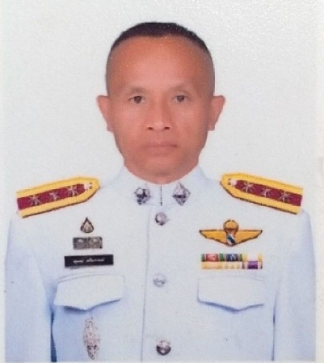
พันตำรวจโท วัชรพงศ์ ไกวัน
สวป ฯ โทร 0937897141
พันตำรวจโท วิสุทธิพงศ์ พื้นแสน
สว.สส.ฯ โทร
สวป ฯ โทร 0937897141
ร้อยตำรวจเอกชยพัทธ์ โพธิจักร
รอง สว.(สอบสวน) โทร 0621957578

ร้อยตำรวจ สุเมธ ศรีหาวงษ์
รอง สว.(สอบสวน) โทร 0855791362
ร้อยตำรวจเอกหญิงวารุณี ลุนลา
รอง สว.อก.ฯ โทร 0944695599
พันตำรวจโท ศิริชัย พรหมอารักษ์ สว.(สอบสวน) .ฯ โทร 0853399365
สวป ฯ โทร 0937897141
พันตำรวจตรี วิชิต บูรณะพล
สว.อก.ฯ โทร 0956120429

